LA ESTÉTICA EN EL CEMENTERIO
DE NUESTRA SEÑORA DE LOS REMEDIOS
Isabella Martínez Ordóñez, Elena García Jiménez
Coordinadores: Juana Sánchez Sánchez, Alfonso Aniorte Carbonell
IES SAN ISIDORO
Calle Juan García, S/N, 30310 Cartagena, Murcia

elenagaji2004@gmail.com

RESUMEN

La intención de este trabajo era investigar cómo la estética ha evolucionado conforme el tiempo y cómo influye la clase social del fallecido en el número de representaciones en los monumentos sepulcrales. La investigación tuvo lugar en uno de los cementerios de Cartagena, España. El cementerio de Nuestra Señora de los Remedios, objeto de la investigación, es un camposanto municipal el cual ha perdurado a lo largo del tiempo desde su construcción, comenzada en el año 1863 durante la alcaldía de Emilio Manuel Ortega.

Para la realización de este trabajo de investigación se procedió a acudir varias veces al cementerio, así, se pudo observar minuciosamente los monumentos (lápidas, panteones y nichos) para la realización de las fotografías. Estas, ayudaron a ver las similitudes y tendencias entre las distintas épocas en las que cada monumento se construyó.

La complejidad de este trabajo fueron los panteones, no por la iconografía tan distinta que presentan los unos de otros, sino que al ser panteones familiares es necesario, además de paciencia, una cámara con buena resolución que permitiera a las investigadoras hacer zoom y encontrar la fecha más antigua, puesto que ésta indicaba el año en el que la primera persona fue enterrada en él, ayudando a las observadoras a hallar la fecha en la que realmente fue construido.

A lo largo del trabajo han surgido algunos inconvenientes con las lápidas ya que algunas estaban, o bien rotas, o en mal estado debido a la erosión. Aun así, las investigadoras han sido capaces de hallar las fechas grabadas en ellas.

Finalmente, a pesar de las adversidades, la toma de datos resultó exitosa y con gran variedad de fechas e iconografías de los distintos monumentos funerarios pertenecientes al cementerio de Nuestra Señora de los Remedios.

Palabras clave: Filosofía, estética, cementerio, campo santo, Cartagena, España, lápidas, trabajo en equipo, pareja, nichos, panteones, imágenes, cristianismo, Dios.

ABSTRACT

The intention of this work was to investigate how aesthetics have evolved over time and how the social class of the deceased influences the number of representations on sepulchral monuments. The investigation took place in one of the cemeteries in Cartagena, Spain. The cemetery of Nuestra Señora de los Remedios, object of the investigation, is a municipal cemetery which has lasted over time since its construction, begun in 1863 during the mayor of Emilio Manuel Ortega.

To carry out this research work, we proceeded to go several times to the cemetery, thus, the monuments (tombstones, pantheons and niches) could be carefully observed for the taking of photographs. These helped to see the similarities and trends between the different periods in which each monument was built.

The complexity of this work was the pantheons, not because of the very different iconography they present from each other, but because they are family pantheons, it is necessary, in addition to patience, a camera with good resolution that allows the researchers to zoom in and find the Oldest date, since this indicated the year in which the first person was buried in it, helping observers to find the date on which it was actually built.

Throughout the work, some problems have arisen with the tombstones, as some were either broken or in poor condition due to erosion. Even so, the researchers have been able to find the dates engraved on them.

Finally, despite the adversities, the data collection was successful and with a great variety of dates and iconographies of the different funerary monuments belonging to the Nuestra Señora de los Remedios cemetery.

Keywords: Philosophy, aesthetics, cemetery, holy field, Cartagena, Spain, tombstones, teamwork, couple, niches, pantheons, images, Christianity, God.

INTRODUCCIÓN

¿Qué es la estética?
La estética es una disciplina que está contenida en la filosofía, y se puede definir como la teoría del arte, que a su vez ayuda al desarrollo de conocimientos o habilidades en los seres humanos.

Por otra parte, la investigación se puede definir como el proceso de producción de nuevos conocimientos. Para efectuar un trabajo de investigación se deben seguir ciertos procedimientos específicos. Todo trabajo de investigación comienza siempre por la suscitación de un problema. La finalidad de este trabajo es encontrar una solución al problema planteado con anterioridad y exponer los resultados a la comunidad científica.

La temática de este trabajo se ha escogido sabiendo que, a simple vista, podría parecer tétrico apreciar la belleza de un cementerio, pero esperamos haber suscitado la curiosidad suficiente para que los se llegue a apreciar, tanto como nosotras, la estética que encierra la historia de un cementerio como el de Nuestra Señora de los Remedios de Cartagena.
De igual manera cabría resaltar el hecho de que siempre se puede intentar comprender cosas sobre aquellas personas que allí descansan, investigando sobre los cánones de belleza que se han tenido en distintos momentos de nuestra historia reciente. La estética fue y es un pensamiento que cambió la manera de ver el arte, pero sobretodo el cómo el concepto de lo que es realmente bello ha ido variando hasta llegar al que está presente hoy día.

MATERIAL Y MÉTODOS

El material que hemos utilizado ha sido una cámara fotográfica y un móvil para recopilar lo que necesitábamos, fotos, fechas, etc

Como método, en primer lugar, compramos entradas para hacer una visita guiada por la noche el día 18 de diciembre de 2020, en la página de rutas misteriosas por Cartagena. Una vez en el cementerio, el guía nos llevó en un recorrido por todo el campo santo explicando las distintas iconografías presentes en las lápidas, panteones y el significado de los elementos que componían una estatua.

El siguiente paso de nuestra metodología fue hacer una segunda visita al cementerio a las 12:00 p.m. del día de 14 febrero de 2021 para recopilar información y echar fotos de los distintos monumentos funerarios que conformaban el cementerio.

RESULTADOS Y DISCUSIÓN

Al ser un trabajo del cual se han obtenido tan amplios resultados en función de la década correspondiente, a continuación, se pueden observar imágenes correspondientes a la década del 2000.
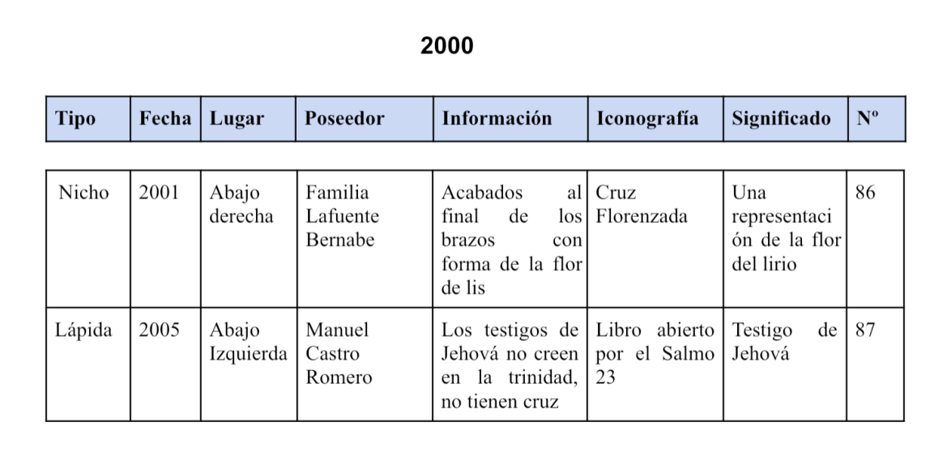
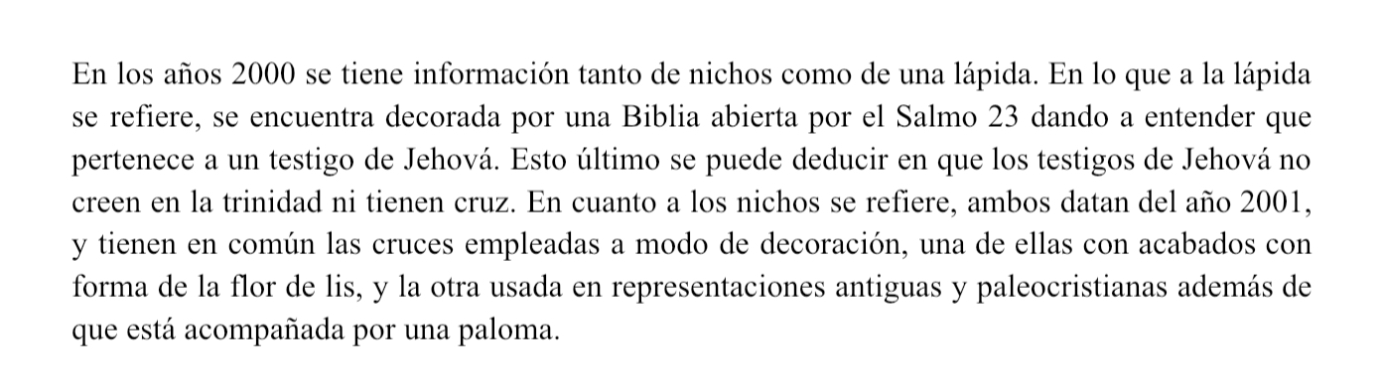
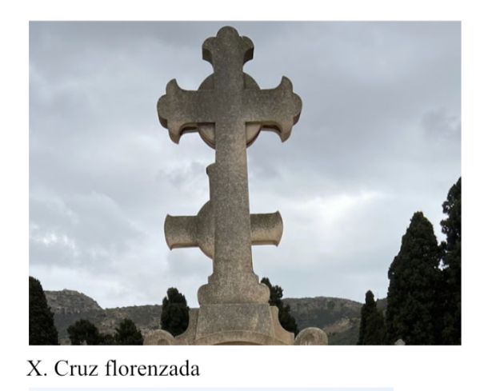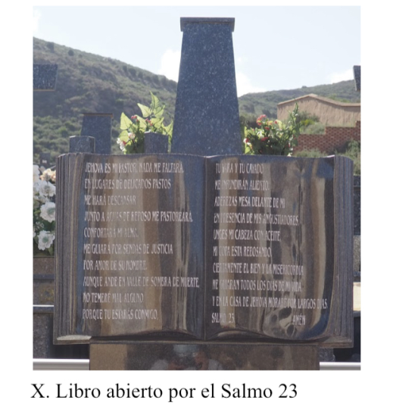
CONCLUSIONES
Al tener dos objetivos con la realización del trabajo, se han obtenido dos conclusiones:
- Se puede ver cómo hay tendencias, como son las palomas, las estructuras de vidrio, los tipos de cruces, etc.
- Una diferencia entre el presupuesto de diferentes familias también puede ser observada, por ejemplo entre un curioso nicho que data del año 1969, y el nicho familiar de la familia Estrella cuya primera fecha ronda en 1960.
AGRADECIMIENTOS
Queríamos agradecer a Alfonso Aniorte Carbonell y a Juana Sánchez Sánchez como coordinadores y profesora de la materia escogida.
Un apoyo fundamental para la realización del trabajo también corresponde con nuestras familias, que nos han llevado al cementerio y esperado pacientemente mientras recogíamos los datos necesarios.
BIBLIOGRAFÍA
Jcmedia.es y gonzalez lorente, Alberto. Simbología (Página web)
< http://museodelsilencio.com/portfolio/tumba-con-simbologia-cementerio-general-valencia/> [Consulta: 9 de Marzo de 2021]

Macabre, Madame. Simbología en los cementerios. (Página web) <http://madamemacabre.blogspot.com/2016/01/simbologia-de-tumbas-y-cementerios.html> [Consulta: 9 de Marzo de 2021]

Admin. Los cementerios y sus símbolos. (Página web)<https://blog.myheritage.es/2013/12/los-cementerios-y-sus-simbolos/#:~:text=Estos%20son%20algunos%20s%C3%ADmbolos%20que%20podemos%20encontrar%20en%20cementerios%20y%20sus%20significados.&text=VELA%3A%20Vida.&text=CORONA%3A%20Victoria%20o%20la%20victoria%20sobre%20la%20muerte%20.&text=ANTORCHA%3A%20La%20vida%20eterna%20.>
[Consulta: 9 de Marzo de 2021]

